Федеральное государственное автономное образовательное учреждение высшего образования «Национальный исследовательский университет ИТМО»

Факультет Программной инженерии и компьютерной техники

Отчёт по лабораторной работе №3
Алгоритмы компьютерной графики

Выполнил: студент группы P3314
Силинцев В.В.
Преподаватель: Потемин И.С.

Содержание
Цель работы 3
Задание 3
Алгоритм разработанного приложения 4
Интерфейс пользователя 4
Алгоритм работы 4
Формула освещённости 4
Построение графиков 6
Сохранение файла 6
Листинг программы 7
Результаты работы программы 7
Выводы 10

Цель работы
Овладеть навыками расчета и визуализации освещенности на плоскости.

Задание
- Провести расчет распределения освещенности на плоскости в пределах заданной области.
- Рекомендуемые пределы значений параметров для расчёта:
  - Размер области изображения по высоте (H) и ширине (W) варьируются в диапазоне от 100 до 10000 миллиметров.
  - Разрешение изображения по высоте (Hres) и ширине (Wres) варьируются в диапазоне от 200 до 800 пикселей. Разрешение должно обеспечивать квадратные пиксели.
  - Координаты источника света ($x_{L},y_{L},z_{L}$) [мм] по осям X и Y $±10000$, по оси Z от 100 до 10000.
  - Сила излучения $I_{0}$ варьируются от 0.01 до 10000 Вт/ср.
- Написать приложение на Python, формирующее изображение рассчитанного распределения освещенности для заданного разрешения с нормировкой (0-255) на максимальное значение освещенности. Обеспечить возможность изменения значений параметров в интерфейсе пользователя (в пределах рекомендуемых значений).
- Записать сформированное изображение в файл.
- Визуализировать изображение на мониторе.
- Визуализировать график сечения, проходящего через центр заданной области.

Алгоритм разработанного приложения

Интерфейс пользователя
Приложение позволяет изменять все основные параметры: размер области, разрешение изображения, координаты источника света, силу излучения и радиус области. Ошибки ввода автоматически выводятся пользователю, что предотвращает некорректные расчёты.

Алгоритм работы
Для ввода параметров со стороны пользователя используется библиотека Tkinter для создания интерфейса. При нажатии на кнопку «Рассчитать» вызывается основная функция calculate(), которая с помощью вспомогательных функций проверяет корректность введённых данных. Если все параметры верны, осуществляется расчёт распределения освещённости.

Формула освещённости
Обозначения:
- $E$ – освещённость.
- $θ$ – угол между нормалью к поверхности и лучом света.
- $I_{0}$ – сила излучения при $θ=0$.
- $I$ – сила излучения при $θ$.
- $r$ – расстояние от источника света до точки.
Для расчёта освещённости используется физическая формула: $E\text{=}\frac{I⋅cos\left(θ\right)}{r^{2}}$ (ссылка на источник: https://ru.wikipedia.org/wiki/Освещённость), где $I=I_{0}⋅cos\left(θ\right)$ (по условию).
Тогда финальная формула выглядит следующим: $E\text{=}\frac{I_{0}⋅\cos^{2}\left(θ\right)}{r^{2}}$.

Построение графиков
Для визуализации распределения освещённости через центр области используется библиотека matplotlib. Функция graph() строит два графика: сечение вдоль оси X и сечение вдоль оси Y. Это позволяет наглядно оценить изменение освещённости по горизонтали и вертикали.

Сохранение файла
Сформированное изображение можно сохранить на диск с помощью функции save(). Поддерживаются форматы PNG, JPEG и BMP.

Листинг программы
Полный исходный код приложения:
https://github.com/vvlaads/Computer-graphics-3.

Результаты работы программы
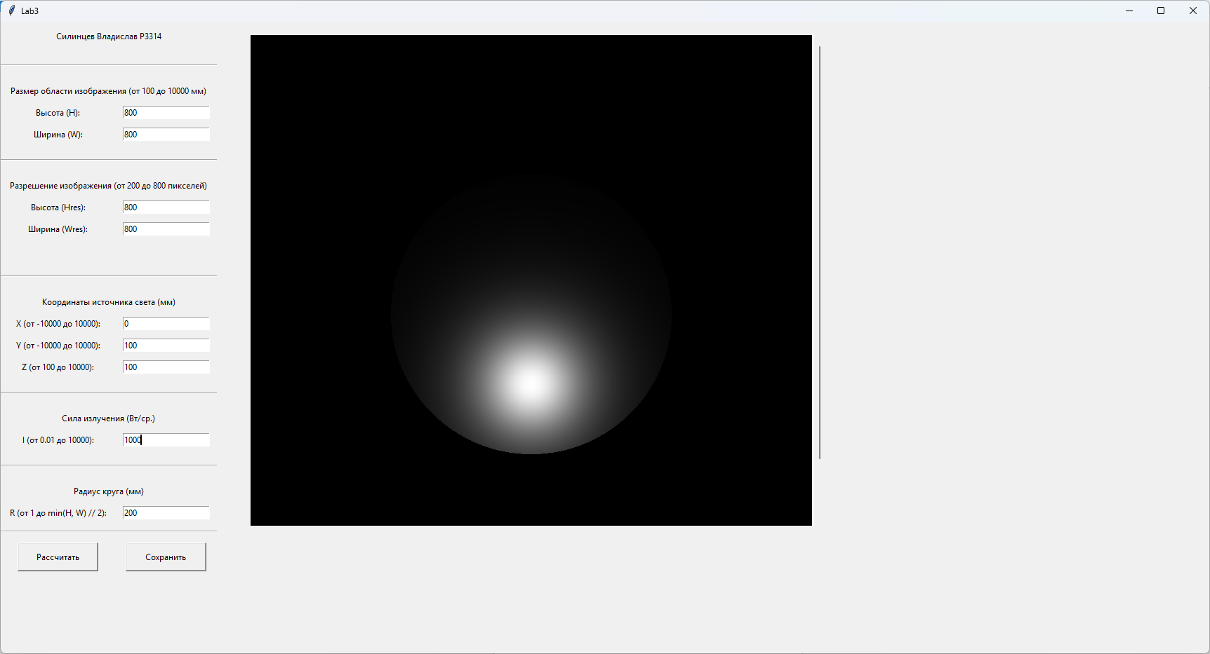Рисунок 1: Входные значения
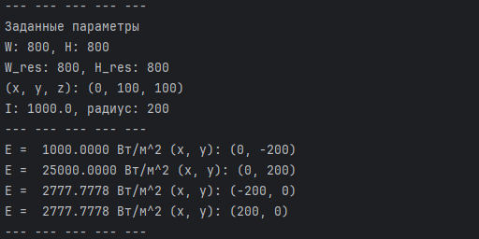Рисунок 2: Вывод информации в консоль
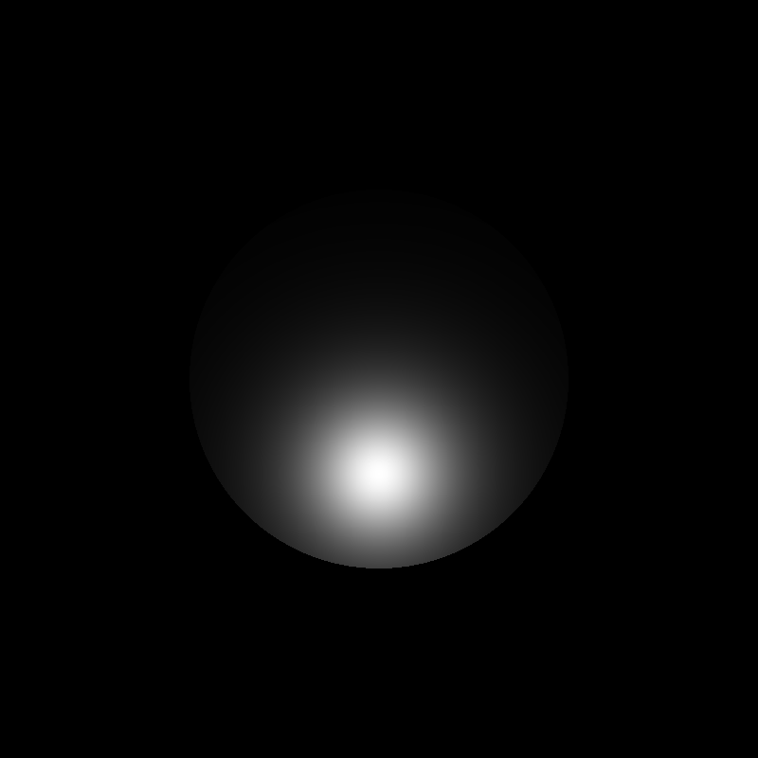Рисунок 3: Полученное изображение

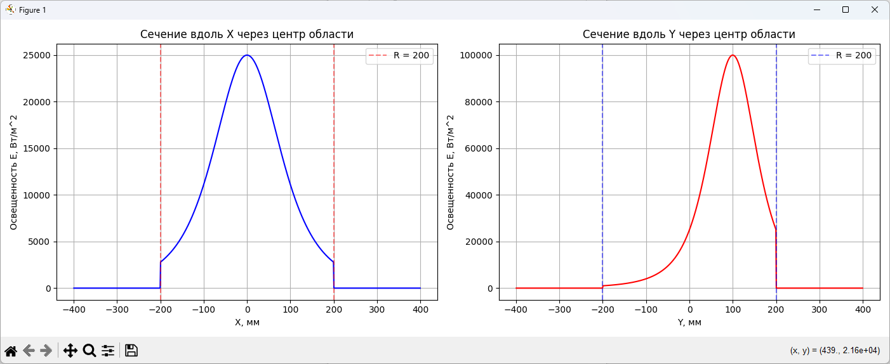График 1: Распределение освещенности

Выводы
В ходе работы был реализован расчёт распределения освещённости на плоскости с учётом координат источника света, его мощности и размера области изображения. Программа проверяет корректность введённых пользователем параметров, что предотвращает некорректные расчёты и обеспечивает стабильную работу.
Для визуализации распределения используется нормировка значений освещённости на диапазон 0 – 255. Пользовательский интерфейс на Tkinter позволяет изменять все параметры и видеть результат расчёта в реальном времени. Сформированное изображение можно сохранить в файл.
Кроме того, после построения изображения формируются графики сечений вдоль осей X и Y через центр области, наглядно показывающие изменение освещённости.

